**ТЕМА: Основные понятия сопротивления материалов деформация растяжения сжатия.**

**1. Основные понятия сопротивления материалов**

**Цель:** Изучитьосновные понятия сопротивления материалов деформация растяжения сжатия.

**Сопротивление материалов** — это раздел технической механики, в котором изучаются методы расчета элементов конструкций на прочность, жесткость и устойчивость при различных видах деформаций.

Для выполнения расчетов на прочность, жесткость и устойчивость необ­ходимо учитывать не только *внешние* силы, действующие на тело, но и *внут­ренние* силы упругости, которые возникают в теле под действием внешних сил. Для определения величины и направления внутренних сил упругости используют метод **сечений.** Физический смысл метода сечений заключается в том, что брус мысленно рассекают на две части, одна из которых отбрасы­вается. Оставшаяся (отсеченная) часть будет находиться в равновесии, так как внутренние силы упругости, возникающие в сечении бруса, не только урав­новешивают внешние силы, действующие на эту часть, но и заменяют дей­ствие отброшенной части на оставшуюся часть.

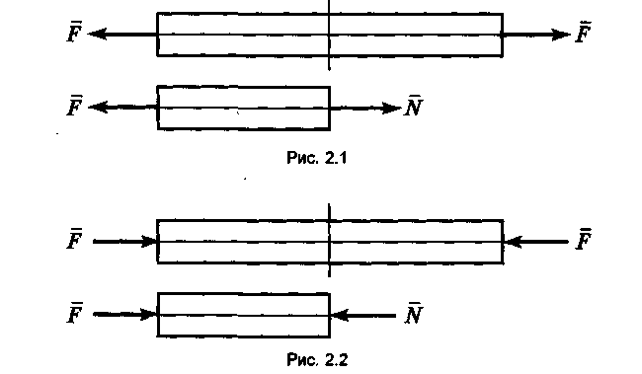**Внутренний силовой фактор** (ВСФ) — это равнодействующая величина внутренних сил упругости. При простых видах деформации в поперечных сечениях бруса могут возникать один-два ВСФ.

1. При растяжении один ВСФ — продольная сила *N* (рис. 2.1).
2. При сжатии один ВСФ — продольная сила *N* (рис. 2.2).
3. **При** сдвиге (или срезе) один ВСФ - поперечная сила *Q* (рис. 2.3).
4. При чистом изгибе один **ВСФ** - изгибающий момент Ми (рис. 2.4).

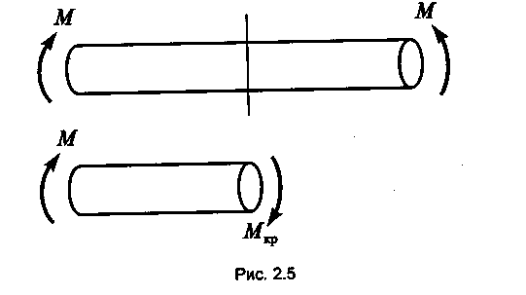5. При кручении один **ВСФ** — крутящий момент *Мкр* (рис. 2.5).

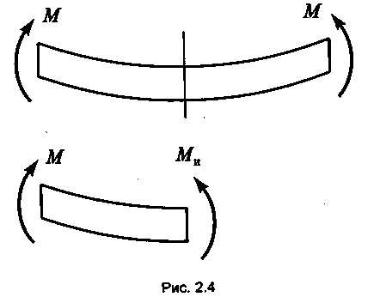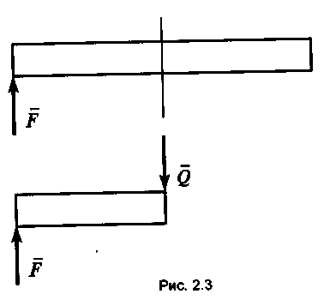

Метод сечений позволяет определить только величину и направле­ние внутренних силовых факторов, но не дает возможности определить характер их распределения по сечению. С этой целью вводится понятие на­пряжения.

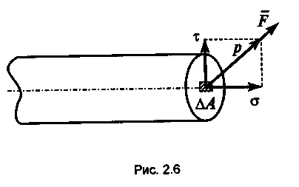**Напряжение** *р —* это величина, численно равная внутреннему силовому фактору, действующему на единицу геометрической характеристики сечения (рис. 2.6):

 где ∆*А —* площадь бесконечно малой площадки. За единицу напряжения принимается1Па: 1 Па = 1 Н/м2*;* 1МПа =1Н/мм2.

При расчетах используются составляющие полного напряжения:

**нормальное напряжение** о, линия действия которого направлена пер­пендикулярно плоскости сечения.

**касательное напряжение** т, линия действия которого направлена вдоль сечения. Полное напряжение 

*С нормальным напряжением связан отрыв частиц от тела, а с касатель­ным — сдвиг отдельных частиц или элементов относительно друг друга.* Под действием рабочей нагрузки в поперечном сечении бруса возникают рабочие напряжения (σ или τ), которые определяются по формулам, выра­женным через внутренний силовой фактор и площадь сечения. Рабочее напряжение должно быть меньше или равно допускаемому напряжению: 

где [σ] —допускаемое нормальное напряжение; [τ] — допускаемое касательное напряжение.

**Допускаемое напряжение** — это напряжение, при котором данный элемент конструкции работает в нормальном (заданном) режиме.

**Предельное напряжение** σпред , τпред — это напряжение, при котором элемент конструкции или разрушается, или недопустимо деформируется. Недопустимая деформация — это большая остаточная (пластическая) дефор­мация в теле.

**2. Растяжение и сжатие**

**Растяжением** или **сжатием** называется такой вид деформации, при кото­ром в поперечном сечении бруса возникает один ВСФ — продольная сила *N.* Она равна алгебраической сумме проекций на про­дольную ось внешних сил, действующих на отсеченную часть бруса: 

Так как величина продольных сил в разных сечениях бруса неодинакова, то строится *эпюра продольных сил.* **Эпюра продольных сил** - график, показывающий изменения ве­личины продольных сил в сечении бруса по его длине.

***Последовательность построения эпюр продольных сил:***

1. *Разбиваем брус на участки, ограниченные точками приложения сил (нумерацию участков ведем от незакрепленного конца).*
2. *Используя метод сечений, определяем величину продольных сил в се­чении каждого участка.*
3. *Выбираем масштаб и строим эпюру продольных сил, т.е. под изобра­жением бруса (или рядом) проводим прямую, параллельную его оси, и от этой прямой проводим перпендикулярные отрезки, соответствующие в выбран­ном масштабе продольным силам (положительное значение откладываем вверх (или вправо), отрицательное — вниз (или влево)).*

Под действием продольных сил в поперечном сечении бруса возникает нормальное напряжение, которое определяется по формуле: 

Где *А* — площадь поперечного сечения участка.

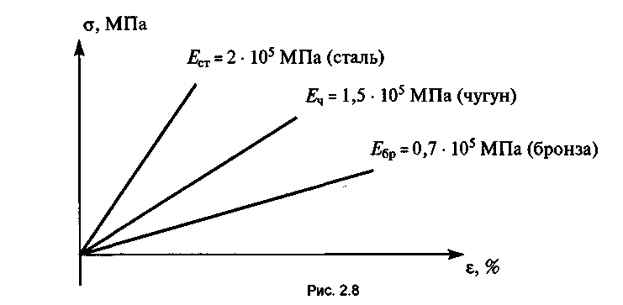Гипотеза плоских сечений устанавливает, что при растяжении (сжатии) сечение бруса остается плоским и перпендикулярным линии действия силы. **Закон Гука при растяжении** - ***нормальное напряжение, возникающее в поперечных сечениях при растяжении в пределах упругости, прямо пропорционально продольной деформации:***



где *Е* — коэффициент пропорциональности, который называется *модулем упругости.. Он характеризует жест­кость материала, из которого изготовлен элемент конструкции. Для различных материалов его значения определены экспериментально. Закон Гука можно изобразить графически (рис. 2.8).*

 **Закон Гука для определения деформации растяжения:**

где  — абсолютное изменение продольных размеров; *l0* — первоначальные размеры элемента; *ЕА* — величина, характеризующая жесткость сечения бруса.

**Условие прочности при растяжении:** рабочее напряжение должно быть меньше или равно допускаемому напряжению, т.е. 

Используя это условие, можно выполнить **три вида расчетов на прочность при растяжении.**

**1.*Проверочный*** *—* проверка прочности: по заданной рабочей нагрузке и заданному размеру сечения определяем рабочее напряжение и сравниваем его с допускаемым напряжением. Если  - удовлетворяет условию проч­ности , если - не удовлетворяет условию проч­ности

**2.*Проектный*** *—* подбор размера сечения по заданной рабочей нагрузке и допускаемому напряжению: (например для вала) - 

**3. *Проверочно-уточненный****—* определение допускаемого значения рабочей нагрузки по заданному размеру сечения и допускаемому напряжению. (например для круглого бруса): **